KRUŽENJE VODE U PRIRODI
- Učenici preko poveznice https://www.jigsawplanet.com/?rc=play&pid=066fb5dddaeb slažu sliku
- Radom u grupi pokušavaju složiti predložak slike kruženja vode u prirodi
- Nakon toga odgovaraju na pitanja, a odgovori se nalaze u složenoj slici

RADNI LISTIĆ ZA UČENIKE
PITANJA?
- Nabroji u kojim agregatnim stanjima se voda pojavljuje u prirodi?
- Što je sublimacija?
- Što je kondenzacija?
- Što je evaporacija?
- Ima li voda u svim agregatnim stanjima jednaku kemijsku formulu?

RADNI MATERIJALI ZA NASTAVNIKE

IZGLED SLOŽENE SLIKE

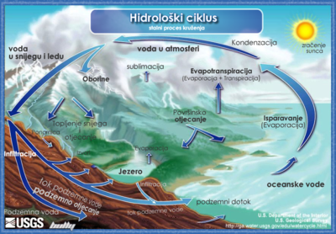

ODGOVORI NA PITANJA
- Tekuće, plinovito, kruto
- Proces prelaska vodene pare u led.
- Proces prelaska vodene pare u tekućinu.
- Proces isparavanja vode s površine tla.
- Da.

